Школьный этап Сириус по Математике для 1-ой группы 16 октября 2025 г.

Вопросы и ответы 11 класс

Задание 1. В распоряжении экспериментатора находятся два сосуда: один объёмом 1 литр, заполнен диметиламином при давлении 0.7 атм. Второй объёмом 2.5 литра, заполнен бромоводородом при давлении 4 атм. Сосуды соединили. Какое давление установится в системе? Ответ выразите в атмосферах, округлите до десятых. Объёмом соединительного шланга пренебречь. Опыт проводили при температуре 25 ∘C .
Задание 2. В ребусе зашифрован состав соединения-антидота (вещества, нейтрализующего яды), содержащего кристаллизационную воду. Каждая картинка соответствует одному из элементов, число указывает на его массовую долю. При расчётах атомные массы элементов округляйте до целых.
Заполните пропуски в таблице символами элементов.
 | 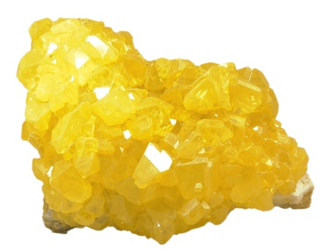 | 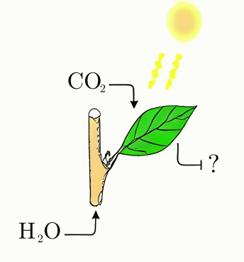 |  | 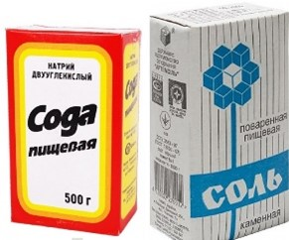
Элемент
Массовая доля, % | 25.8 | 51.6 | 4.0 | 18.61
Запишите формулу вещества c указанием числа молекул кристаллизационной воды. ⋅⋅ H2O
Задание 3. Золото может существовать в виде наночастиц различного размера состава Aux, обладающих ярко выраженными противомикробными, каталитическими и люминесцентными свойствами. Какая масса металла потребуется для получения 8.5⋅1021 наночастиц Au45 , если процесс приготовления включает растворение металла в царской водке (выход продукта 95 %) и последующее восстановление формиатом натрия (выход 92 %)? Ответ выразите в граммах, округлите до десятых.
Задание 4. Утром в воскресенье к химику Ивану домой заглянул коллега и принёс склянку с полустёртой надписью «……наль, 15 % водный раствор». Класс этого вещества был понятен обоим химикам, но для более точного определения коллега попросил Ивана провести анализ в его домашней лаборатории. Недобро покосившись на энтузиаста, Иван взял из домашней аптечки марганцовку, отвесил 4.75 г, растворил в воде, добавил 10 мл кислоты для заправки аккумулятора и довёл объём раствора до 250 250 мл. Далее Иван определил плотность неизвестного раствора — — она оказалась равна 1.0 г/см3 , отобрал аликвоту этого раствора объёмом 2 мл и стал добавлять порциями по 0.5 мл раствор марганцовки. Экспериментатор отметил, что при добавлении 17.0 мл раствор оставался бесцветным, а вот при добавлении 17.5 мл раствора марганцовки раствор приобрёл розовую окраску. Определите молярную массу вещества в склянке. Ответ выразите в г/моль, округлите до целых.
Задание 5. В составе промышленно важного газообразного углеводорода разность массовых процентов элементов равна 71 %. К какому классу относится данный углеводород?
Алканы
Алкины
Алкены
Алкадиены
Установите соответствие между реагентами и продуктами их реакции с этим углеводородом.
Бром
Бромоводород
Водный раствор перманганата калия при охлаждении
Пропандиол-1,2
1,2-Дибромпропан
Ацетон
Пропан-1,3-диол
1-Бромпропан
2-Бромпропан
Задание 6. В молекуле симметричного углеводорода A состава C14H10 содержатся 2 атома углерода в sp-гибридном состоянии. Известно, что углеводород A вступает с бромом в реакцию присоединения в мольном соотношении 1:2, а в присутствии бромида железа (III) вступает с бромом в реакцию замещения. Какие структурные фрагменты содержатся в составе молекулы углеводорода AA?
Тройная связь
Два фенильных радикала
Двойная и тройная связь
Один фенильный радикал и один циклогексильный
Два циклогексильных радикала
Двойная связь
Сколько различных монобромпроизводных может образовать углеводород A?
К какому классу органических соединений относится продукт гидратации углеводорода A?
Кетоны
Альдегиды
Спирты
Карбоновые кислоты
Сложные эфиры
Задание 7. Используемую в пищевой и косметической промышленности вязкую органическую жидкость массой 0.307 г сожгли в избытке кислорода, продукты сгорания последовательно пропустили сначала через колонку, заполненную оксидом фосфора (V), а затем через колонку, заполненную твёрдым гидроксидом натрия. При этом массы колонок изменились на 0.24г и 0.44 г соответственно.
Запишите брутто-формулу исходного вещества.
Запишите тривиальное название этого вещества.
Насколько увеличится масса колонки с твёрдым гидроксидом натрия после пропускания продуктов сгорания, если колонки поменять местами? Ответ выразите в граммах, округлите до сотых.
Задание 8. Кислородсодержащие органические полимеры находят широкое применение в быту. Заполните таблицу.
Какие из этих полимеров могут быть получены реакцией полимеризации?
Полиэтилентерефталат
Поливинилацетат
Полиметилметакрилат
Поликарбонат
Задание 9. Если на галогеноалкан A подействовать спиртовым раствором щёлочи, то образуется углеводород Б, плотность паров которого в 2.9 раза меньше, чем плотность паров исходного вещества. При взаимодействии А с NaNa получается углеводород В, который при дегидрировании даёт ароматическое соединение Г. В ходе реакции Г и Б образуется вещество Д, используемое для получения кетона Е.
Запишите брутто-формулу углеводорода В.
Запишите тривиальное название соединения Д.
Сколько протонов содержится в молекуле кетона Е?
Запишите название галогеналкана А по номенклатуре ИЮПАК.
Задание 10. Органические соединения А и Б являются межклассовыми изомерами. В составе молекулы каждого содержится 61.31 % углерода, 5.11 % водорода, 23.36 % кислорода и 10.22 % азота.
Известно, что соединение Б реагирует с разбавленными кислотами и щелочами с образованием солей. Соединение А в такие реакции не вступает. Оба изомерных соединения могут вступать в реакции замещения в присутствии катализаторов. Соединение Б может быть получено из соединения А.
Запишите русское название соединения Б
Какие типы реакций надо провести, чтобы осуществить превращение А → Б?
Окисление
Алкилирование
Гидратацию
Восстановление
Этерификацию
Дегидрирование

Олимпиада «Сириус» ответы, вопросы по Химии 11 класс, школьный этапа Всероссийской олимпиады 1 группа от 16 октября 2025 года. Официальный вариант с вопросами по химическим элементам, простым и сложным веществам.

